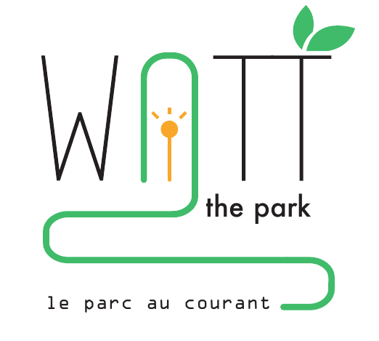

Groupe 7 | L’espace Public | January 1, 2016

Watt the Park

CHECK-List

# L’application présente sur les bornes

Pour l’application présente sur les bornes, le code se trouvera sous le dossier WattTheWeb.

Il contient 3 répertoires et 3 pages internet.

Les répertoires sont :

* CSS : tous les fichiers CSS utilisés pour la réalisation du design de l’application.
* JS : toutes les fonctions JavaScript que nous avons réalisées pour les diverses animations.
* Images : toutes les images présentes.

Les fichiers sont :

* accueil.html : le code source de la première page de l’application.
* records.html : la page affichant les records enregistrés dans la base de données.